西安火车东站轨道交通规划相关情况

按照正在进行的西安火车东站片区概念规划，西安东站片区规划有三条地铁线路，包括5号线、13号线、15号线，均为地下站，其中5号线为在建线路，其他为规划线路。由于国铁西安东站站位较原方案向南移动约1km，因而5号线在东站片区暂缓施工，按原规划方案剩余三殿村站（含）——西安东站（含）两站一区间未实施，本次结合国铁西安东站同步设计、同步实施，并充分利用已建工程，考虑将5号线平行站房接入站前广场下方。原线网方案中13号线沿半引路敷设，本次研究将13号线调整至浐河西岸，增大线路对浐河西岸的辐射范围，带动沿线发展；线路自西安东站下方垂直引出，上跨浐河后在站前广场前方设置敞口段，并结合建筑的处理方式合理的化解轨道交通敞口段切割地块而带来的影响，而后线路下穿绕城高速，在高速西侧地块内设置浐河东路站。原线网中15号线连接航天基地引入鸣犊镇，本次研究调整15号线路由走向，向西连接长安和航天基地，东延跨浐河，经半引路地下，垂直西安东站站房接入。
车站区域有5、13、15三条地铁换乘，地下一层中部设置T型地铁综合站厅，通往三条线站台层。两侧设置快速进站厅，主要满足地铁旅客以及国铁换乘旅客快速进入国铁车站上车。外围设置网约车停车场、社会停车场。
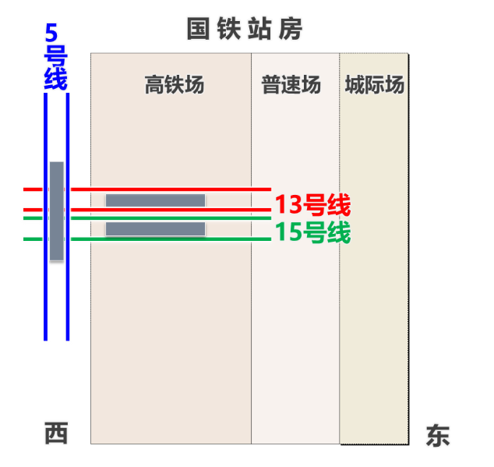
5号线为地下二层站，站台平行国铁位于站前广场下方；13、15号线为地下三层站，地下二层为其设备层，地下三层为其站台层，与5号线站台层呈垂直布置。

